一、采购标的及需实现的功能、应用场景、目标等
1.采购标的名称及数量
包名 | 采购标的名称 | 数量 | 进口/国产 | 备注
第一包 | 4人间钢制公寓床（上床下桌） | 1324（床位） | 国产 | 9号学生公寓
第一包 | 床下柜及学习桌 | 1324（桌位） | 国产 | 9号学生公寓
第一包 | 钢制衣柜 | 331（组） | 国产 | 9号学生公寓
第一包 | 椅子 | 1324（个） | 国产 | 9号学生公寓
第一包 | 洗脸盆架 | 331（个） | 国产 | 9号学生公寓
第一包 | 4人间钢制公寓床（上床下桌） | 1320（床位） | 国产 | 10号学生公寓
第一包 | 床下柜及学习桌 | 1320（桌位） | 国产 | 10号学生公寓
第一包 | 钢制衣柜 | 330（组） | 国产 | 10号学生公寓
第一包 | 椅子 | 1320（个） | 国产 | 10号学生公寓
第一包 | 洗脸盆架 | 330（个） | 国产 | 10号学生公寓
第二包 | 4人间钢制公寓床（上床下桌） | 1324（床位） | 国产 | 7号学生公寓
第二包 | 床下柜及学习桌 | 1324（桌位） | 国产 | 7号学生公寓
第二包 | 钢制衣柜 | 331（组） | 国产 | 7号学生公寓
第二包 | 椅子 | 1324（个） | 国产 | 7号学生公寓
第二包 | 洗脸盆架 | 331（个） | 国产 | 7号学生公寓
第二包 | 4人间钢制公寓床（上床下桌） | 1320（床位） | 国产 | 8号学生公寓
第二包 | 床下柜及学习桌 | 1320（桌位） | 国产 | 8号学生公寓
第二包 | 钢制衣柜 | 330（组） | 国产 | 8号学生公寓
第二包 | 椅子 | 1320（个） | 国产 | 8号学生公寓
第二包 | 洗脸盆架 | 330（个） | 国产 | 8号学生公寓
第三包 | 4人间钢制公寓床（上床下桌） | 1308（床位） | 国产 | 1号学生公寓
第三包 | 床下柜及学习桌 | 1308（桌位） | 国产 | 1号学生公寓
第三包 | 钢制衣柜 | 327（组） | 国产 | 1号学生公寓
第三包 | 椅子 | 1308（个） | 国产 | 1号学生公寓
第三包 | 洗脸盆架 | 327（个） | 国产 | 1号学生公寓
配套标的需要的设备、备件、耗材和定制开发信息化项目后续升级维护等
第一、二、三包 | 床板、塑料防潮胶套、滑轨 |  |  | 质保期免费提供备品备件
第一、二、三包 | 锁扣 |  |  | 质保期免费提供备品备件
第一、二、三包 | （座、背）板、塑料防潮防滑脚垫 |  |  | 质保期免费提供备品备件

二、技术要求
序号 | 货物  名称 | 技术参数及要求 | 数量  （单位） | 所属行业 | 备注
1 | 4人间钢制公寓床（上床下桌） | 1.规格尺寸：二人位连体床长4000～4200mm，床挺下沿离地不低于1780mm，宽不低于900mm，挡板高度不低于400mm；  2.钢架与地面接触部分加装胶套及脚垫加固、防滑处理。  ★3.立柱:采用规格不小于60mm×50mm×1.5mm冷轧钢管，使用优质带钢，经焊接成型，表面喷塑处理。拐角弧形，有效防止学生碰伤，上下两端封口。  每根立柱均需要采用膨胀螺栓或穿墙螺杆与墙面固定，固定点约1750±50mm高度。（其中1、2包墙体为空心砖，建议采用穿墙螺杆）  ★4.床挺：采用规格不低于80mm×30mm×1.5mm厚优质冷轧管材焊接成型，表面喷塑处理。底部拐角处带圆弧形，有效防止学生碰伤，床板延伸至床挺超窄边处且床挺上端齐平，最大化拓展床铺宽度。  结合床挺与中间床头设置抓杆，使用者爬上爬梯的同时，可顺手抓住，防止意外跌落，保障使用安全。  5.床隐形卡式连接件，使用优质冷轧钢板冲压成型，与床挺焊接，通过挂齿挂在边立柱，与卡式连接件无缝式下压连接，实现安装后越用越紧的状态，达到正面无挂耳的隐形效果，防止挂件边角划伤衣物、人体，大大提升公寓床的安全性、美观度。  ★6.床横梁及床横梁底座：床横梁采用不少于30mm×30mm×1.5mm厚管材，数量不少于5根，床横梁底座焊接在床挺上，床横梁与前后床挺牢固连接，防止床挺变形、床横梁脱落，有效杜绝学生跌落的安全事故发生；具有减震静音、防退的功能，使其与床挺的连接更加稳固，保障使用安全。  ★7.床挺护栏：床挺护栏（护栏长度不小于1300mm,高度不少于400mm）：横支撑采用不小于1.2mm厚圆管或椭圆管，管材采用优质带钢，经轧制而成，管材两端开口处做相应美观处理，支撑安装牢固，所有金属表面经由喷塑处理，使护栏整体美观大方。  8、床头护栏：床头护栏采用配套规格管材无缝咬合，连接稳固，不易脱落。  ★9、爬梯：爬梯两侧采用不小于30mm×1.5mm圆管。爬梯中间满焊接踩板，爬梯与床主体牢固连接，材料采用不少于1.8mm厚优质冷轧钢板，蹬梯净间距300～ 340mm，蹬梯踩板表面带防滑凸点颗粒及改性PP塑料防滑条，防滑处理。外形根据相关标准自行设计。  ★10、床板：采用不小于16mm厚松木板（每块宽度≧120mm，除边侧外），四面刨光，不变形，均匀排布，拼板之间缝隙不能大于10mm，并且不得使用边角料，床板长宽尺寸必须符合床的规格要求，床板采用木螺丝固定木横撑,床板安装后与床挺上沿平齐。  ★11、床体和家具安装：符合相关规范要求，床体、家具安装确保与墙地面牢固连接，接触面紧密、平稳、不晃动。 | 详见货物清单 | 工业
2 | 床下柜及学习桌 | 1.规格尺寸：考虑学生书籍及物资摆放尺寸要求，合理空间布局，并与床体规格配套，数量与4人间钢制公寓床（上床下桌）配套；  2.安装方式：可采用拆装式或固定式安装，如采用拆装式安装，各部件连接采用卡槽安装。  ★3.主材：采用国标冷轧钢板，钢板部分经剪切、模具冲压、折弯成型、组焊接、喷涂、装配而成。配件采用优质五金配件，表面经除油除锈后喷塑，塑粉采用优质环氧聚酯粉末。  4.整体衣柜：钢制，左右上下两个柜门，上柜门内上部设有不锈钢挂衣杆，1mm厚度，上下柜门内为一个整体层板；柜门上安装一体式拉手锁具，且采用压模下沉式安装。  5.书柜：钢制，柜体分四格，最下面一格和电脑桌面持平，剩余上部均分三格，无门。  6.横书架：钢制，横向书架间隔两等分，无门。  7.主机柜：钢制，上部一抽屉，抽屉滑轨为特制加厚加强型滚轮滑轨，下一柜门，内空；柜门及抽屉上安装一体式拉手锁具，且采用压模下沉式安装。  8.吊抽：钢制，整体焊装式，单抽屉结构，下口离地面高度630mm～650mm，满足学生入座时，双腿自由舒适放入书桌下。抽屉滑轨为特制加厚加强型滚轮滑轨，抽屉上安装一体式拉手锁具，且采用压模下沉式安装，表面齐平，易于清洁，防止磕碰。  ★9.学习桌面：基材为不小于25mm的E0级中密度纤维板，桌面前端连同四周一次成型注塑封边，桌面带多媒体线孔，桌面高度适宜。尺寸按照相关标准自行设计。  10.门锁采用内置外挂锁，材质外壳采用ABS工程塑料制作，内部采用锌合金，锁具不外露，防止学生碰撞擦伤的优点；  11.误差范围  （1）衣柜、书架、书桌，各连接部件结合严密、平整、牢固。与框架、门与门相邻表面间的距离偏差≤2mm。  （2）抽屉与框架相邻表面间的距离偏差≤1mm，下垂≤2mm，摆动≤1.5mm。  （3）床底与下部柜体顶部间距不大于2cm。 | 详见货物清单 | 工业
3 | 钢制衣柜 | 1.规格尺寸：高2300～2400mm，宽1550mm～1600mm，深度500～540mm；  ★2.材质说明：  （1）钢板：采用冷轧钢板制作，钢板厚度≥1mm（不含喷塑层），符合国家标准。  （2）表面处理：各钢件表面进行严格除油除锈等工艺处理，并进行喷塑，防止钢件的生锈腐蚀，漆膜耐冲击性等符合国家标准。  （3）颜色：喷塑可选，由采购人选定。  3.结构及配置要求：  （1）整体为可全拆装式，柜体上部分为八个独立单开门，每扇门内部无隔板，用于放置的学生私人物品，上下柜门内为一个整体层板；柜门门上配置高弹力防撞胶垫，最大限度减少开门时的噪音，柜门后带有可拆卸挂镜，为保证学生使用安全，挂镜四面塑料封边。衣柜内配备优质挂衣杆。为增加门板强度及美观效果，门板造型自行设计，整个门框为整片拉伸钢板一次冲压成形。  （2）门轴采用直径不少于6mm镀锌圆钢，门轴静音套采用优质ABS工程塑料(一次性注塑成型)，直径为≧15mm。  （3）静音锁杆套采用优质ABS工程塑料。门锁进行静音处理。  4.门锁采用内置外挂锁，材质外壳采用ABS工程塑料制作，内部采用锌合金，锁具不外露，防止学生碰撞擦伤的优点。 | 详见货物清单 | 工业
4 | 椅子 | 1.规格尺寸：带靠背四脚学生公寓椅，宽度≥445mm，深度≥400mm，整体高度≥900mm，椅座高度根据桌子高度自行优化设计，要求椅子（除椅背外）可整体塞入桌肚内部；  2.椅架采用钢管，塑料封头，椅架壁厚不低于1.5mm；  3.坐背板：原材料采用高密度聚乙烯，一次成型。绿色环保，硬度高，韧性强，表面耐磨、耐划伤、抗污抗老化、抗压抗冲击。  4.椅子与地面接触部分加装塑料脚套及胶垫，胶套及脚垫加固处理。 | 详见货物清单 | 工业
5 | 洗脸盆架 | 1.规格尺寸：不锈钢洗脸盆架，宽度≤400mm，深度≤400mm，层数≥6，高度≥1500mm，根据衣柜与墙间空间自行优化设计，建议与墙面固定。
一、总说明
依据采购人提供的技术方案进行优化设计，在保证采购人使用需求的基础上，中标人可结合现场情况对尺寸进行适当调整，但必须与采购人协调经采购人同意后方可调整。
二、材料及工艺要求
1.材料的选用应在满足设计、生产要求的同时还要国家环保标准或行业标准。
2.产品使用的材料材质已在产品技术参数中列出，生产时具体材料的色彩需由采购人确认。
3.在材料的选用及施工过程中将全部按相关的最新国家标准及规范执行，要求本招标范围内的各种材料在放射性检测、无毒、无害、难燃、耐磨、耐压、光洁度、抗污染、耐腐蚀等方面符合国家劳动卫生和环境保护有关标准规定。
4. 钢材采用国家标准大厂钢材，成型前经过特殊防腐处理，钢管焊接符合国家标准，各钢件除油除锈处理后，表面喷涂处理，高温固化。要求喷涂均匀，表面光泽并保证喷塑质量的稳定性和可靠性耐腐蚀，耐擦刮，防护性能良好。
5. 所有板材须保证材料尺寸；衣柜、书架、书桌、学生凳，各连接部件结合严密、平整、牢固。与框架、门与门相邻表面间的距离偏差≤2mm；抽屉与框架相邻表面间的距离偏差≤1mm，下垂≤2mm，摆动≤1.5mm。
6.五金配件：铰链采用合页铰链。导轨：耐磨，自滑。锁具：柜门及抽屉挂锁模压配件。
7.桌面颜色：原木色、乳白色、淡蓝色，由采购人自行选择；
8.床架的固定点须在175cm左右（上下偏差为±5cm）；
9.公寓床除了桌面和床板是木质，其余部分全部是钢制结构；
10.检测报告检测结果符合现行相关标准。
三、房间示意图：
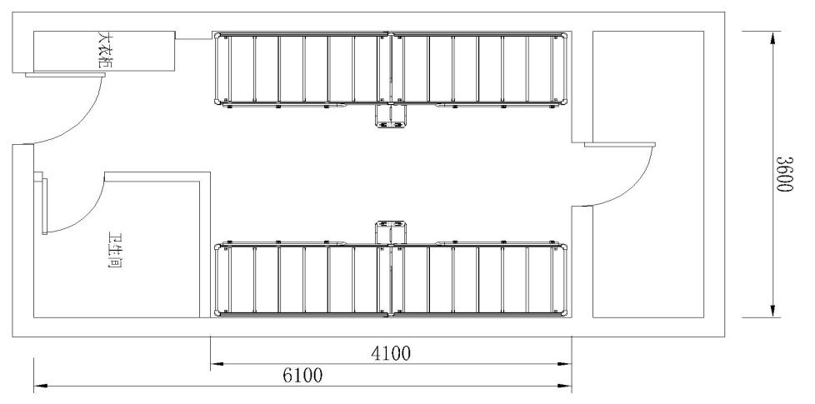

采购标的需执行的相关国家标准、行业标准、地方标准等标准、规范
1.国家强制标准要求：
GB18584-2001室内装饰装修材料木家具中有害物质限量；
GB18580-2017室内装饰装修材料人造板及其制品中甲醛释放限量；
GB18583-2008室内装饰装修材料胶粘剂中有害物质限量；
材料的选用应在满足设计、生产要求的同时还要满足国家其他安全、环保等标准。
2.其它标准
GB/T 3325-2017 金属家具通用技术条件；
GB/T 3324-2017 木家具通用技术条件；
QB/T 2741-2013 学生公寓多功能家具；
GB/T 35607-2017 绿色产品评价；
GB/T 6739-2006《色漆和清漆铅笔法测定漆膜硬度》；
GB/T 9286-2021《色漆和清漆 划格试验》等。

